INGINERIA PROGRAMARII

Lucrarea de laborator nr. 6

Obiective
- Crearea, testarea şi utilizarea de biblioteci .NET folosind C#.

1. Crearea, testarea si utilizarea de biblioteci .NET folosind C#

1.1 DLL-uri, prezentare generală

Denumirea de DLL este o prescurtare pentru Dynamic Link Lybrary adică bibliotecă legată dinamic. Un DLL este de fapt un fişier binar care conţine un anumit număr de funcţii ce pot fi apelate de mai multe aplicaţii. Cu alte cuvinte mai multe procese pot apela funcţiile conţinute într-un fişier de tip DLL în mod simultan.
Pentru a înţelege importanţa aceszui tip de fişiere trebuie spus ca majoritatea funcţiilor API Windows se află în trei fişiere de tip DLL: Kernel32.dll (pentru interfaţa cu fişierele şi memoria), User32.dll (interfaţa utilizator) şi Gdi32.dll (interfaţa grafică), etc.

Avantajele principale ale DLL-urilor sunt:
- oferă modularitate programelor: puteţi scrie funcţiile cele mai folosite într-un fişier DLL şi apoi le puteţi apela din diversele module ale aplicaţiei principale;
- funcţiile unui DLL pot fi folosite de diverse aplicaţii, de asemenea se poate crea un fişier DLL care să ofere anumite funcţii fără a fi nevoie ca utilizatorul să cunoască sursa acestora;
- funcţiile prezente într-un DLL pot fi apelate aproape din orice mediu de programare pentru Windows: MS Visual Studio .NET, MSVC, Visual Basic, C++ Builder, Delphi, Visual Prolog, etc.

  - Crearea şi testarea unui DLL folosind Visual Studio 2005 şi C#

- Creaţi o aplicaţie nouă de tip Visual C#, Windows, Class Library şi denumiţi-o MyFirstDLL:

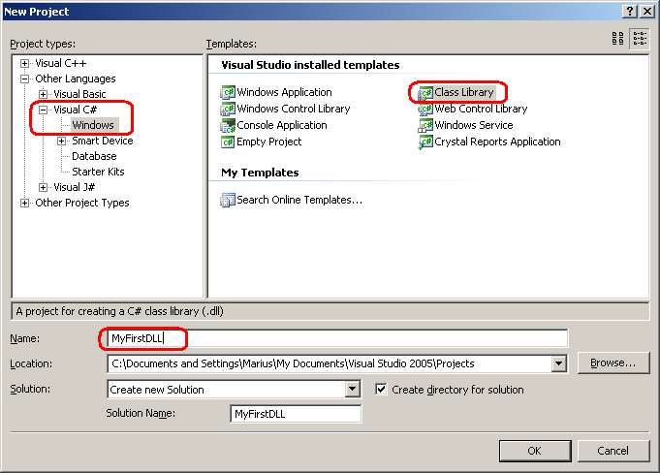

- Completaţi codul sursă după cum urmează:

using System;
using System.Collections.Generic;
using System.Text;

namespace MyFirstDLL
{
public class MyClass
{
public string Hello(string nume)
{
string parteSalut = ", Salutare din .NET!";
string sirIntreg = nume + parteSalut;
return sirIntreg;
}

}
}

Compilaţi proiectul şi verificaţi existenţa fişierului MyFirstDLL.dll .

- Testaţi DLL-ul; creaţi o aplicaţie C#, Windows, Console Applicaţion şi denumiţi-o TestMyFirstDLL:

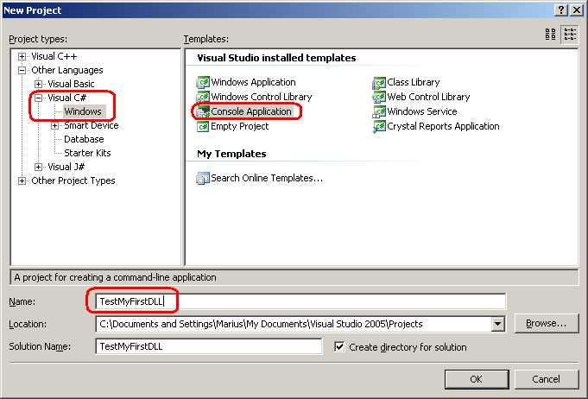

Adăugaţi o referinţă la DLL-ul creat anterior:

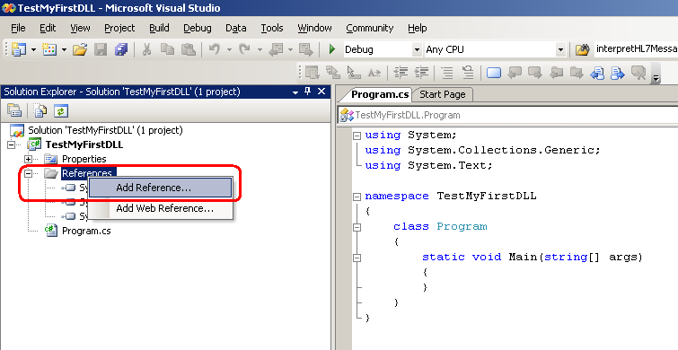
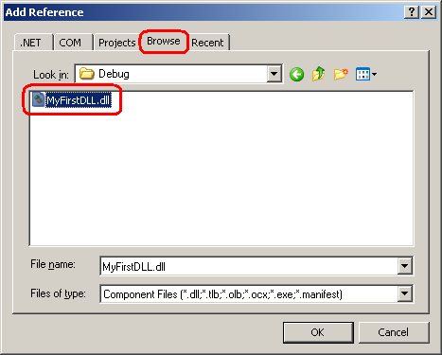

Şi verificaţi inserarea referinţei în proiectul curent:

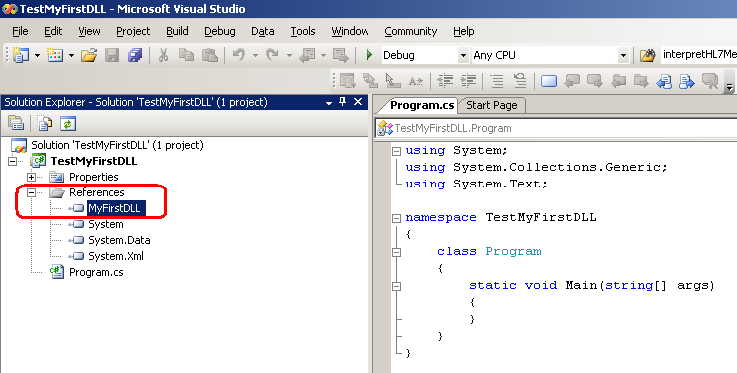

Adăugaţi codul sursă aplicaţiei consolă create anterior:

using System;
using System.Collections.Generic;
using System.Text;
using MyFirstDLL;

namespace TestMyFirstDLL
{
class Program
{
static void Main(string[] args)
{
MyFirstDLL.MyClass testDll = new MyClass();
string sirIntors = testDll.Hello("Popescu Viorel");
Console.Write(sirIntors);
Console.ReadLine();

}
}
}

Testaţi aplicaţia.

  - Utilizarea unui DLL system

1.3.1 Afişarea informaţiilor despre sistemul de operare folosind biblioteca sistem kernel32.dll .

Creaţi o aplicaţie de tip consolă şi completaţi codul sursă după cum urmează:

using System;
using System.Collections.Generic;
using System.Text;
using System.Runtime.InteropServices;

[StructLayout(LayoutKind.Sequential)]
public class OSVersionInfo
{
public int dwOSVersionInfoSize;
public int dwMajorVersion;
public int dwMinorVersion;
public int dwBuildNumber;
public int dwPlatformId;
[MarshalAs(UnmanagedType.ByValTStr, SizeConst = 128)]
public String szCSDVersion;
}

namespace TestSystemDLL
{
class Program
{
[DllImport("kernel32.dll")]
public static extern bool GetVersionEx([In, Out]
OSVersionInfo osvi);

static void Main(string[] args)
{
OSVersionInfo osvi = new OSVersionInfo();
osvi.dwOSVersionInfoSize = Marshal.SizeOf(osvi);

GetVersionEx(osvi);

Console.WriteLine("Class size: " +
osvi.dwOSVersionInfoSize);
Console.WriteLine("Major Version: " + osvi.dwMajorVersion);
Console.WriteLine("Minor Version: " + osvi.dwMinorVersion);
Console.WriteLine("Build Number: " + osvi.dwBuildNumber);
Console.WriteLine("Platform Id: " + osvi.dwPlatformId);
Console.WriteLine("CSD Version: " + osvi.szCSDVersion);
Console.WriteLine("Platform: " +
Environment.OSVersion.Platform);
Console.WriteLine("Version: " +
Environment.OSVersion.Version);
Console.ReadLine();
}
}
}

Verificaţi rezultatul rulării programului de test:
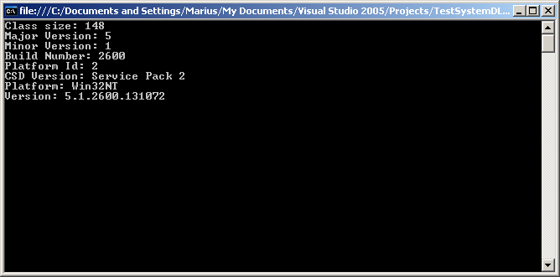

1.3.2 Afişarea informaţiilor despre numele staţiei folosind biblioteca sistem kernel32.dll .

using System;
using System.Collections.Generic;
using System.Text;
using System.Runtime.InteropServices;

namespace GetComputerName
{
class MainClass
{
[DllImport("kernel32.dll")]
static extern unsafe bool GetComputerNameW(char* name, ref ulong size);

[STAThread]
static unsafe void Main(string[] args)
{
ulong size = 256;
char* name = stackalloc char[(int)size];

bool success = GetComputerNameW(name, ref size);

for (uint i = 0; i < size; i++, name++)
{
System.Console.Write(*name);
}

Console.ReadLine();
}
}
}

Pentru a permite execuţia codului de tip unsafe vom urma paşii:

- Se deschide ferestra cu proprietăţile proiectului curent:

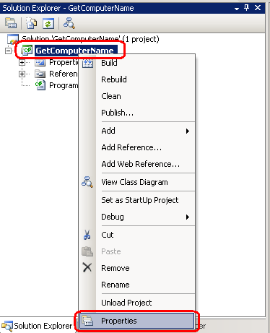

- Din tab-ul Build se va permite execuţia de cod unsafe:

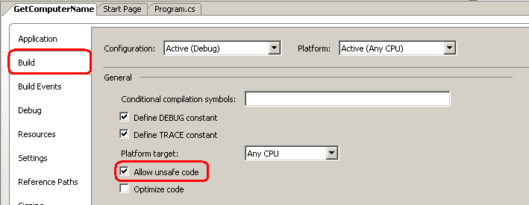

Verificaţi rezultatul rulării programului de test.

Teme laborator:
- Testaţi toate aplicaţiile prezentate.
- Creaţi DLL-ul NumereComplexe care să conţină clasa NumereComplexe cu următoarele operaţii: adunare, scădere şi inmulţire. Testaţi DLL-ul cu ajutorul altei aplicaţii C#.

